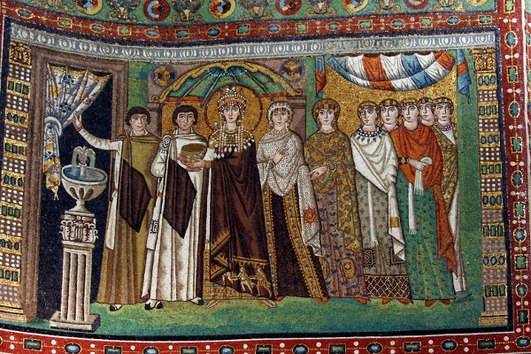
- CATALOGAZIONE:

- Titolo dell’opera:
- Autore: artigiani mosaicisti anonimi
- Datazione/Periodo storico: 547
- Tecniche e Materiali (o Supporti): mosaico di tessere in pasta vitrea su muro
- Dimensioni: grandi dimensioni
- Collocazione attuale: Ravenna – Basilica di San Vitale

- DESCRIZIONE OGGETTIVA ovvero ICONOGRAFICA:
La disposizione delle figure è la stessa dell'altro corteo. Queste due scene rappresentano le offerte imperiali alla città di Ravenna. Si tratta di cerimonie simboliche, mai avvenute nella realtà.
Questa scena è più vivace dell'altra perché i costumi femminili sono più variati nelle fogge e nei colori. L'imperatrice si riconosce perché è più alta, ha le vesti e gioielli più ricchi, ha l'aureola. In mano porta il calice d'oro per la messa.
Sull'orlo della veste si vede un ricamo con i re magi: è un rinvio alla chiesa di Sant'Apollinare nuovo, dove si trova un mosaico con tema analogo a questo.
Vicino a lei le due dame sono Antonina e Giovannina, la moglie e la figlia di Belisario. Le altre dame che entrano in scena e hanno tutte la stessa fisionomia, sembrano essere molte e continuare anche oltre la tenda.
- INTERPRETAZIONE DEL MESSAGGIO DELL’ARTISTA ovvero DESCRIZIONE ICONOLOGICA :
Mentre nel pannello raffigurante Giustiniano i personaggi veramente di rilievo sono due, qui invece, nel pannello raffigurante Teodora, c'è solo un personaggio che domina la scena: è quello dell'Imperatrice.
La divinizzazione, voluta da Giustiniano, delle due figure imperiali è sottolineata sia da attributi tipici del potere temporale: il manto porpora, la corona ed i gioielli imperiali, ma anche dalle aureole che, oltre le corone, circondano le teste imperiali a sottolineare, appunto, il potere spirituale che l'imperatore aveva acquisito dopo lo scisma con la Chiesa d'Occidente.
- ANALISI DEGLI ELEMENTI DEL CODICE DEL LINGUAGGIO VISIVO USATO DALL’ARTISTA:
Le figure accentuano una bidimensionalità che caratterizza la pittura tutta di linee e luce dell'età giustinianea. Tendono alla stilizzazione e allo stereotipo astratto.
Non esiste prospettiva spaziale, tanto che i vari personaggi sono su un unico piano, hanno gli orli delle vesti piatti e sembrano pestarsi i piedi l'un l'altro.
La profondità è completamente eliminata, le figure sono immobili e prive di rilievo, sembrano sagome ritagliate. Le forme tendono alla geometria.
Non c'è una narrazione, non c'è una storia, è una scena celebrativa, una cerimonia tutta simbolica.
Tutte le figure, ormai prive d'ogni materialità corporea, non abbiano qui altro valore che quello di ritmi di linee e di ritornanti cadenze d'uno spartito musicale e come il colore trovi la più squillante esaltazione nello stesso preziosismo degli smalti e delle madreperle, che creano un gioco che si avvale di mille luci e di mille riflessi.
La tecnica pittorica del mosaico consiste nell'assemblare frammenti di vetro, pietre e altro materiale, in gergo tecnico definiti tessere, di colore e natura diversi, e decorati con pigmenti, pietre preziose e oro.
Nell'arte bizantina Esso come già detto veniva impiegato come elemento tipico caratterizzante della sua manifestazione, ma il motivo del suo impiego che va al di la della tecnica, è da ricercarsi nei simbolismi cristiani.
Significato simbolico dei mosaici bizantini.

L'architettura religiosa cristiana era libera da qualsiasi fasto ornamento, da tutto ciò che distraeva dal pensiero di Dio, di conseguenza le chiese erano anche buie all'interno, malgrado la luce filtrasse dai finestroni, essa non era abbastanza per illuminare l'intero complesso, (la penombra nelle basiliche nel simbolismo cristiano, indica il peccato e nello stesso tempo il silenzio meditativo), e qui entrano in gioco i fastosi mosaici con oro e gemme. Appena i raggi solari penetrando dalle finestre colpivano i mosaici, da essi partiva un'irradiazione che illuminava la navata è un trucco estetico, ma sopratutto rappresenta la metafora della vita umana: entrati nella chiesa, con il peso dei peccati (la penombra), i cristiani vanno alla ricerca della salvezza, della verità, della luce(l'illuminazione dei mosaici) che arriva improvvisamente come azione salvifica irradiando della luce di Cristo colui che vuole la salvezza dell'anima.
TECNICA MUSIVA:
Consiste nell'allettamento diretto di tessere su malta fresca (lavorabile). La malta, in antico composta da un legante (idrossido di calcio), grassello, calce spenta e da aggregati (sabbia, polvere di marmo, biscotto) viene oggi sostituita o da malte "bastarde" (idrossido di calcio e cemento) o da adesivi complessi (cementi prescelti) pronti all'uso con la sola aggiunta di acqua o apposite soluzioni. Le tessere, rigorosamente tagliate a mano con martellina e tagliolo, sono di forma irregolare, tendenti a poligoni quadrangolari e ricavate da pietre naturali: marmi, ciottoli o da materiali artificiali, smalti, paste vitree, ori, argenti.
Il metodo diretto risulta essere ancora il migliore poiché il mosaicista ha il controllo diretto degli effetti di luce, variando l'angolo di inclinazione delle tessere.

